О работе комитета по финансам в 2019 году.

Свою деятельность комитет осуществляет в соответствии Бюджетному кодексу РФ, Положению «О бюджетном устройстве, бюджетном процессе и финансовом контроле в муниципальном образовании город Белокуриха» от 10.07.2014 года № 226.
Для осуществления своей деятельности и работы бюджетополучателей утверждены 17 нормативно-правовых актов, предусмотренных Федеральным законом № 83-ФЗ от 08.05.2010 года, бюджетным кодексом РФ, в которые в 2019 году вносились изменения в связи с изменениями законодательства РФ. Приняты новые нормативно-правовые акты, некоторые отменены.
За истекший период 2019 года администрацией города проведена определенная работа по выполнению «Программы мероприятий по увеличению доходов и оптимизации расходов консолидированного бюджета Алтайского края на 2018-2020 годы», утвержденной Распоряжением Правительства Алтайского края 17.07.2018 № 208-р.
В целях повышения эффективности использования экономического потенциала муниципального образования город Белокуриха Алтайского края, исполнения Распоряжения Правительства Алтайского края от 17.07.2018 № 208-р, разработано Постановление от 06.09.2018 № 1070.
Ежемесячно проводился анализ динамики поступления налоговых и неналоговых доходов в бюджет города Белокуриха.
Финансирование учреждений по новому принципу осуществляется с 2012 года. По сметному принципу, как и в предыдущие годы, финансировались только казенные учреждения, к которым относятся следующие учреждения: Администрация города, Городской Совет депутатов, Контрольно-счетная палата города, Комитет по финансам, Комитет по управлению муниципальным имуществом, Комитет по образованию и ЕДДС. Все остальные учреждения финансируются через субсидию, которая направляется в учреждения в соответствии соглашениям между администрацией города и учреждением в установленные сроки общей суммой без разбивки по статьям экономической классификации. Предоставлена самостоятельность учреждению в освоении выделенных средств, но и предусматривается ответственность руководителя учреждения за необоснованное возникновение кредиторской задолженности за оказанные услуги и несвоевременную выплату заработной платы и отчислений в фонды. По результатам работы все учреждения закончили год без просроченной кредиторской задолженности.
В этой связи увеличился объем работы специалистами комитета по финансам т.к. поток средств направлен через комитет по финансам, а не напрямую муниципальным учреждениям как это происходило в предыдущие годы. Для этого предусмотрена отдельная программа, обслуживающаяся специалистами бухгалтерии комитета по финансам администрации города.
Отрабатываются методы работы комитета по финансам на первоначальном этапе и осуществления предварительного контроля на стадии проведения финансирования в новых условиях. Специалистами комитета проводится анализ потребности учреждений в средствах, контролируется остаток средств на счетах, ведется работа по недопущению образования кредиторской задолженности. Финансирование в 2019 году осуществлялось по заявкам учреждений.
Сведения об исполнении текстовых статей решения о бюджете
на 2019 год
Таблица N 3
Содержание статьи  решения о бюджете | Результат исполнения | Причины  неисполнения
1 | 2 | 3
Статья 1.
Основные характеристики городского бюджета.
1) План по доходам в сумме 551 151 274,77 рублей, в том числе безвозмездные поступления 333 777 663,13 рублей;  2) План по расходам в сумме 560 440 063,13 рублей, в том числе безвозмездные поступления из краевого бюджета 333 777 663,13 рублей.  3) размер дефицита городского бюджета 9 288 788,36 рублей. | Консолидированный бюджет: Факт составил 507 591 157,44 рублей. Или на 92,1%. В т.ч. по безвозмездным перечислениям 289 162 023,38 рублей, на 86,6%;  По расходам на 502 788 736,45 руб., или на 89,7 %.  Бюджет исполнен с профицитом в сумме 4 802 420,99 рублей. | Причиной неисполнения плана по доходам консолидированного бюджета - безвозмездные поступления. Невыполнение составило:  по прочим межбюджетным трансфертам – 40,8%, по отлову животных – 61,7%, субвенция на выплату части родительской платы в д/с – 52%, на содержание ребенка в семье опекуна – 91%, компенсация на питание нуждающихся в соц. поддержке – 61%, субсидия на проведение детской оздоровительной компании – 90%, на реализацию краевой адресной программы «Развитие массовой физ. Культуры и спорта…» 65%  Основной причиной неисполнения плана по расходам является заключение контрактов и их исполнение в 2020 году (переходящие контракты)  За счет экономии бюджетных средств по заключенным муниципальным контрактам.  Остался не востребован резервный фонд.
Статья 10.  Приведение Решений и иных нормативных правовых актов МО город Белокуриха в соответствие с Решением о бюджете на 2018 год. | Исполнена. Утверждены следующие правовые документы:  1.Порядок завершения операций по исполнению городского бюджета от 12.12.2018 года № 22.

Бюджет города Белокурихи по налоговым и неналоговым доходам за 2019 год выполнен на 100,5% при плане 217 397 711,64 рублей, фактически поступило доходов в сумме 218 495 234,36 рублей.
По налоговым доходам план выполнен на 100,6%, при плане 179 555 343,64 рублей, фактически поступило 180 598 307,45 рублей, в том числе по видам налогов:
Выполнение плана по налоговым доходам
Таблица 8.1 (рублей)
№  п/п | Наименование | План | Факт | %  выполнения

1 | 2 | 3 | 4 | 5
1. | Налог на доходы физических лиц | 68 923 900,00 | 69 041 341,66 | 100,17
2. | Акцизы по подакцизным товарам (продукции), производимым на территории Российской Федерации | 18 938 743,64 | 18 859 746,70 | 99,58
3. | Налог, взимаемый в связи с применением упрощенной системы налогообложения | 39 008 700,00 | 39 020 910,35 | 100,03
4. | Единый налог на вмененный доход для отдельных видов деятельности | 18 759 200,00 | 18 768 154,84 | 100,05
5. | Единый сельскохозяйственный налог | 78 000,00 | 78 515,58 | 100,66
6. | Налог на имущество физических лиц | 9 508 000,00 | 9 534 071,53 | 100,27
7. | Земельный налог | 41 217 000,00 | 41 939 983,19 | 101,75
8. | Налог на добычу полезных ископаемых | 157 000,00 | 157 465,02 | 100,30
9. | Государственная пошлина | 1 802 000,00 | 2 044 789,00 | 113,47
10. | Задолженность и перерасчеты по отмененным налогам, сборам и иным обязательным платежам | 0 | 0 | 0
По неналоговым доходам план выполнен на 100,1%, при плане 37 842 368,00 рублей, фактически поступило 37 896 926,91 рублей, в том числе по видам доходов:
Выполнение плана по неналоговым доходам
Таблица 8.2 (рублей)
№  п/п | Наименование | План | Факт | %  выполнения

1 | 2 | 3 | 4 | 5
1. | Доходы, получаемые в виде арендной платы за земельные участки, государственная собственность на которые не разграничена и которые расположены в границах городских округов, а также средства от продажи права на заключение договоров аренды указанных земельных участков | 27 122 376,00 | 27 131 124,77 | 100,03
2. | Доходы, получаемые в виде арендной платы, а также средства от продажи права на заключение договоров аренды за земли, находящиеся в собственности городских округов (за исключением земельных участков муниципальных и автономных учреждений) | 22 559 300,00 | 22 568 008,63 | 100,04
3. | Доходы от сдачи в аренду имущества, находящегося в оперативном управлении органов управления городских округов и созданных ими учреждений (за исключением имущества муниципальных бюджетных и автономных учреждений) | 4 324 076,00 | 4 323 924,78 | 100,00
4. | Прочие поступления от использования имущества, находящегося в собственности городских округов (за исключением имущества муниципальных бюджетных и автономных учреждений, а также имущества муниципальных унитарных предприятий, в том числе казенных) | 5 200 000,00 | 5 203 614,39 | 100,07
5. | Плата за негативное воздействие на окружающую среду | 286 100,00 | 286 100,16 | 100,00
6. | Доходы, поступающие в порядке возмещения расходов, понесенных в связи с эксплуатацией имущества городских округов | 131 400,00 | 131 509,82 | 100,08
7. | Прочие доходы от компенсации затрат бюджетов городских округов | 85 000 | 85 213,11 | 100,25
8. | Доходы от реализации иного имущества, находящегося в собственности городских округов (за исключением имущества муниципальных бюджетных и автономных учреждений, а также имущества муниципальных унитарных предприятий, в том числе казенных), в части реализации основных средств по указанному имуществу | 0,00 | 0,00 | 0,00
9. | Доходы от продажи земельных участков, государственная собственность на которые не разграничена и которые расположены в границах городских округов | 829 875,00 | 829 875,54 | 100,00
10. | Плата за увеличение площади земельных участков, находящихся в частной собственности в результате перераспределения таких земельных участков и земель (или) земельных участков, государственная собственность на которые не разграничена и которые расположены в границах городских округов | 1 115 000,00 | 1 115 652,20 | 100,06
11. | Штрафы, санкции, возмещение ущерба | 2 162 571,00 | 2 174 480,01 | 100,55
12. | Прочие неналоговые доходы | 910 000,00 | 939 310,09 | 103,22

Проведена определенная работа по выполнению «Программы мероприятий по увеличению доходов и оптимизации расходов консолидированного бюджета Алтайского края на 2017-2019 годы», утвержденной Распоряжением Правительства Алтайского края от 21.03.2017 № 102-р, в редакции Распоряжения Правительства Алтайского края от 22.05.2017 № 186-р), а также работа по выполнению «Программы мероприятий по росту доходного потенциала и оптимизации расходов бюджета Алтайского края на 2018-2020 годы», утвержденной Распоряжением Правительства Алтайского края от 17.07.2018 № 208-р, Распоряжением Правительства Алтайского края от 23.08.2019 №321-р.
Во исполнение Постановления от 06.09.2018 № 1070 проведены мероприятия:
Администрация города в лице комитетов и отделов осуществляла межведомственное взаимодействие с территориальными органами федеральных органов исполнительной власти, правоохранительными органами по выполнению мероприятий по повышению собираемости доходов, легализации налоговой базы, снижению задолженности в консолидированный бюджет края. Проводилась работа по урегулированию задолженности и списанию переплаты бюджетных учреждений. Совместно с Межрайонной ИФНС № 1 по Алтайскому краю проведены комиссии по взысканию недоимки, на которых были заслушаны 33 налогоплательщика. Численность муниципальных служащих не увеличена. Проведена оптимизация обслуживающего персонала. Экономия денежных средств при осуществлении закупок для муниципальных нужд в 2019 года составила 12 727 491,75 руб.
Ежемесячно проводился анализ динамики поступления налоговых и неналоговых доходов в бюджет города Белокуриха. По итогам 2019 года в местный бюджет поступило 161 669 тыс. рублей налоговых платежей. По сравнению с аналогичным периодом прошлого года поступления увеличились на 9 272 тыс. рублей.
По отдельным видам налогов наблюдается рост:
- налог на доходы физических лиц – 108,3%;
- единый налог, взимаемый в связи с применением УСНО – 119,7%;
- единый налог на вмененный доход – 107,6%;
- единый сельскохозяйственный налог – 138,6%;
- налог на имущество физических лиц – 122,4%;
- госпошлина – 109,1%;
Отрицательная динамика поступлений наблюдается по налогам:
- земельный налог - 94,1%;
- налог на добычу полезных ископаемых – 93,5%.
Рост поступлений по НДФЛ на 5 294 тыс. рублей обеспечен за счет увеличения фонда оплаты труда по основным плательщикам города: АО Санаторий «Алтай» (1205 тыс. руб.), АО Санаторий «Рассия» (1 043 тыс. руб.), АО «Курорт Белокуриха» (443 тыс. руб.), АО «Теплоцентраль Белокуриха» (362 тыс. руб.).
Увеличение поступлений по единому налогу, взимаемому в связи с применением УСНО на 3314 тыс. рублей объяснится ростом начислений и оплатой по декларации за 2018 год по ООО «Санаторий-курорт Эдельвейс» (1 209 тыс. руб.), а также увеличением авансовых платежей за отчетные периоды 2019 года по ООО Санаторий «Эдем» (827 тыс. руб.).
Кроме того, в 2019 году в местный бюджет поступило 985 тыс. руб. от Крымко К.А. в счет оплаты задолженности, образовавшейся по результатам доначислений по контрольной работе (мигрировал в Новосибирскую область в 2018 году).
Рост поступлений по ЕНВД на 1 323 тыс. руб. обеспечен на счет новых плательщиков (Крохалева Е.Б. – 200 тыс. руб., Тухтаев И.Т. – 185 тыс. руб., Некрасова О.Н. – 107 тыс. руб., Гомлякова Т.Н. – 94 тыс. руб.) за счет увеличения объема начислений (Байкулова Х.М. – 204 тыс. руб., Перегудов К.Г. – 98 тыс. руб.).
Увеличение поступлений ЕСХН на 22 тыс. руб. объясняется оплатой авансовых платежей за 1 полугодие 2019 года плательщиком Дябденко Д.А.
Поступления по налогу на имущество физических лиц на 1 744 тыс. руб. произошло в основном за счет нового плательщика Анисимова Д.Б.
В абсолютном выражении снижение поступлений по земельному налогу составило 2 622 тыс. рублей, из которых 2 808 тыс. рублей приходится на физические лица по причине оплаты в 2018 году задолженности, а также перерасчетов за предыдущие годы. Наибольшие суммы снижения по следующим физическим лицам: Эпанаев Е.В. – 456 тыс. руб., Долгих Ю.Г. – 437 тыс. руб., Долгих Н.И. – 199 тыс. руб., Титива Н.А. -145 тыс. руб., Иушина Н.А. – 144 тыс. руб., Иушин В.К. – 143 тыс. руб. и др.).
По налогу на добычу полезных ископаемых в целом поступления уменьшились на 11 тыс. руб. по причине отрицательной динамики поступлений налога на добычу общераспространенных полезных ископаемых. Снижение по данному налогу составило 22тыс. руб., из которых 12 тыс. руб. – по Казанцеву Е.И. (изменение местожительства на с. Смоленское). По ООО «Смоленская сырьевая компания» поступления уменьшились на 10 тыс. руб. в связи со снижением объем добычи.
Уменьшение поступлений по неналоговым платежам составило 2 тыс. рублей (71,4 %) по причине снижения сумм уплаченных штрафов. Утвержденные на год параметры местного бюджета выполнены на 100,7%, также обеспечено исполнение в разрезе налогов.
Осуществлялся контроль осуществления отделом архитектуры и градостроительства администрации города Белокурихи, а также комитетом по управлению имуществом проводимой работы по актуализации списков земельных участков и объектов капитального строительства, по которым в ЕГРП отсутствует информация о зарегистрированных правах, предоставленных Межрайонной ИФНС России по Алтайскому краю от 31.08.2018 № 13-14/25069 на основании поступивших сведений и ИФНС России № 1 по Алтайскому краю.
Специалисты комитета участвовали в проводимых аукционах по предоставлению 3 земельных участков в аренду, а также 1 аукцион на предоставление муниципальных жилых помещений и коммунальной техники.
Комитетом по финансам, налоговой и кредитной политике администрации города Белокурихи проведен сравнительный расчет налога на имущество физических лиц от кадастровой стоимости объектов.
В работе комитета используется программно-аналитический комплекс «Анализ имущественных налогов» и информационного ресурса «Мониторинг 65-н».
Проводилась работа по урегулированию задолженности и списанию переплаты по бюджетным учреждениям. Проводится текущая ежемесячная работа с налогоплательщиками, имеющими задолженность по налогам в региональный и местный бюджет. Совместно с Межрайонной ИФНС № 1 по Алтайскому краю проводятся комиссии по взысканию недоимки.
Совместно с Межрайонной ИФНС № 1 по Алтайскому краю готовились комиссии по легализации объектов налогообложения, где налогоплательщики, применяют общую систему налогообложения и заявившие расходы более 95%, упрощенную систему налогообложения, единый сельскохозяйственный налог и отразившие убытки по итогам 2018 года.
Ежемесячно осуществлялся мониторинг уплаты налогов сельскохозяйственными производителями, субъектами малого и среднего предпринимательства и другими организациями, получающими финансовую поддержку из федерального и краевого бюджетов.
Проведена работа по оценке эффективности установленных коэффициентов К2 по единому налогу на вмененный доход и анализ применения патентной системы налогообложения.
Проводится работа по недопущению нецелевого использования бюджетных средств на перечисление пеней и штрафов за несвоевременную подачу деклараций. Проведено совещание с руководителями бюджетных и казенных учреждений о недопущении оплаты пени и штрафов за счет бюджетных средств. В период проведения проверок контролером-ревизором осуществляется проверка оплаты штрафов.
Ежемесячно проводится работа по обеспечению соответствия сведений о количестве, статусе муниципальных организаций на информационных ресурсах Федеральной налоговой службы и Управления Федерального казначейства с данными информационной системы управления общественными финансами «Электронный бюджет».
Проанализировано исполнение Решения Белокурихинского городского Совета депутатов Алтайского края «О дополнительных основаниях признания безнадежными к взысканию недоимки, задолженности по пеням и штрафам по местным налогам» № 111 принятого 14.12.2017 года. По данному решению по информации Межрайонной ИФНС № 1 России по Алтайскому краю произведено списание задолженности в сумме 2924 тыс. рублей. 20.09.2018. Рассмотрев протест прокурора города Белокурихи от 26.06.2018 № 02-50-2018/1017 на Решение Белокурихинского городского Совета депутатов Алтайского края от 14.12.2017 № 111 «О дополнительных основаниях признания безнадежными к взысканию недоимки, задолженности по пеням и штрафам по местным налогам», принято решение «О внесении изменений в решение Белокурихинского городского Совета депутатов Алтайского края от 14.12.2017 № 111 «О дополнительных основаниях признания безнадежными к взысканию недоимки, задолженности по пеням и штрафам по местным налогам» от 20.09.2018 № 177, которое направлено в Межрайонную ИФНС №1 России по Алтайскому краю письмом от 03.10.2018 № 03-13/81.
Участвовали в подготовке Решения Белокурихинского городского Совета депутатов от 28.09.2012 № 85 «Об арендной плате за земельные участки на территории муниципального образования город Белокуриха» утверждены коэффициенты для расчета годовой арендной платы за земельные участки с учетом принципа экономической обоснованности.
Исполнены мероприятия по устранению с 1 января 2018 года неэффективных льгот (пониженных ставок по налогам)»
Решением Белокурихинского городского Совета депутатов Алтайского края от 28.09.2012 № 84 «О введении земельного налога на территории муниципального образования город Белокуриха Алтайского края» предусмотрено освобождение от уплаты земельного налога участников, инвалидов Великой Отечественной войны, вдовам участников Великой Отечественной войны, лицам, награжденных знаком «Жителю блокадного Ленинграда», бывших несовершеннолетних узников фашистских концлагерей. По итогам 2018 согласна отчета 5-МН сумма налоговых льгот составила 8570 тыс. руб. В 2017 года 14 тыс. рублей, за 2016 год сумма предоставленных налоговых льгот согласно отчету 5-МН составила 4 тыс. рублей, за 2015 год сумма предоставленных составила 19 тыс. рублей, за 2014 год сумма составила 36 тыс. рублей.
Решением Белокурихинского городского Совета депутатов Алтайского края от 31.10.2019 № 257 «О введении налога на имущество физических лиц на территории муниципального образования город Белокуриха Алтайского края» льготы не предусмотрены.
Решением Белокурихинского городского Совета депутатов Алтайского края от 28.09.2012 № 84 «О введении земельного налога на территории муниципального образования город Белокуриха Алтайского края», в редакции от 31.10.2019 № 258 предусмотрены ставки:
0,1 % в отношении земельных участков, занятых жилищным фондом и объектами инженерной инфраструктуры жилищно-коммунального комплекса (за исключением доли в праве на земельный участок, приходящейся на объект, не относящийся к жилищному фонду и к объектам инженерной инфраструктуры жилищно-коммунального комплекса) или приобретенных (предоставленных) для жилищного строительства (за исключением земельных участков, приобретенных (предоставленных) для индивидуального жилищного строительства, используемых в предпринимательской деятельности);
0,3 процента в отношении земельных участков:
- неиспользуемых в предпринимательской деятельности, приобретенных (предоставленных) для ведения личного подсобного хозяйства, садоводства или огородничества, а также земельных участков общего назначения, предусмотренных Федеральным законом от 29 июля 2017 года N 217-ФЗ "О ведении гражданами садоводства и огородничества для собственных нужд и о внесении изменений в отдельные законодательные акты Российской Федерации"
- приобретенных (предоставленных) для личного подсобного хозяйства, садоводства, огородничества или животноводства, а также дачного хозяйства;
- ограниченных в обороте в соответствии с законодательством Российской Федерации, предоставленных для обеспечения обороны, безопасности и таможенных нужд;
1,5 процента в отношении прочих земельных участков.
Консолидированный бюджет города Белокурихи за 2018 год составил по доходам:
Таблица 8.3 (рублей)
План | Факт | Отклонение
508 461 647 | 487 114 439 | - 2 1347 208
Налоговые, неналоговые доходы
187 033 300 | 188 218 885 | + 1 185 585
Безвозмездные
321 428 347 | 298 895 553 | - 22 532 794

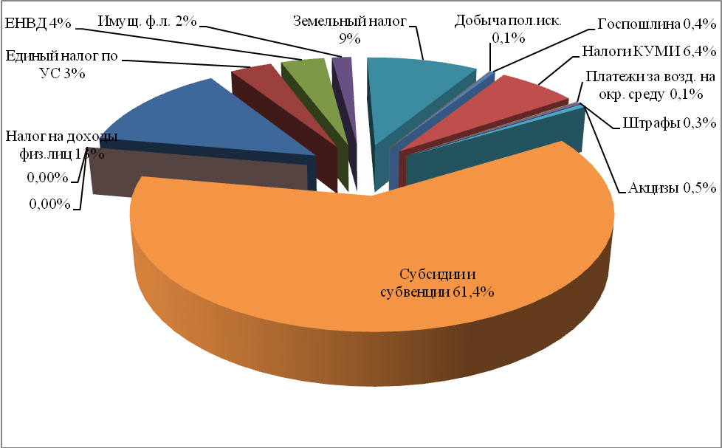
Консолидированный бюджет города Белокурихи за 2019 год составил по доходам:
Таблица 8.6 (рублей)
План | Факт | Отклонение
551 151 274,77 | 507 591 157,74 | + 43 560 117,03
Налоговые, неналоговые доходы
217 397 711,64 | 218 495 234,36 | - 1 097 522,72
Безвозмездные
333 753 563,13 | 289 095 923,38 | +44 657 639,75

Консолидированный бюджет города Белокурихи за 2019 год составил по расходам:

Таблица 8.5(рублей)
План | Факт | Отклонение | Процент  исполнения
1 | 2 | 3 | 4
560 440 063,13 | 502 788 736,45 | -57 651 326,68 | 89,7
В т.ч. по разделам и подразделам
РзПз | План  (руб.коп.) | Факт  (руб.коп.) | Процент  исполнения.
1 | 2 | 3 | 4
0102 | 1 250 700,00 | 1 249 046,46 | 99,9
0103 | 1 549 000,00 | 1 548 986,00 | 100,0
0104 | 32 153 920,00 | 30 258 554,70 | 94,1
0105 | 4 700,00 | 0,00 | 0,0
0106 | 5 611 500,00 | 5 486 088,75 | 97,8
0107 | 300 000,00 | 300 000,00 | 100,0
0111 | 1 000 000,00 | 0,00 | 0,0
0113 | 8 314 680,00 | 8 279 230,63 | 99,6
0203 | 685 900,00 | 685 900,00 | 100,0
0309 | 2 422 700,00 | 2 222 451,42 | 91,7
0314 | 280 000,00 | 280 000,00 | 100,0
0401 | 180 000,00 | 174 900,51 | 97,2
0405 | 152 000,00 | 49 999,75 | 32,9
0407 | 819 000,00 | 819 000,00 | 100,0
0408 | 1 983 000,00 | 1 971 254,22 | 99,4
0409 | 86 174 101,18 | 68 087 802,62 | 79,0
0412 | 53 738 500,00 | 51 311 373,99 | 95,5
0501 | 5 092 800,00 | 3 105 180,97 | 61,0
0502 | 2 300 000,00 | 2 198 104,80 | 95,6
0503 | 49 385 793,95 | 26 022 652,65 | 52,7
0505 | 5 410 000,00 | 5 348 690,54 | 98,9
0701 | 77 669 100,00 | 76 503 097,26 | 98,5
0702 | 85 291 700,00 | 85 170 874,72 | 99,9
0703 | 23 205 956,77 | 23 205 956,77 | 100,0
0707 | 1 783 000,00 | 1 763 369,39 | 98,9
0709 | 5 581 000,00 | 5 044 468,88 | 90,4
0801 | 7 777 000,00 | 7 777 000,00 | 100,0
0804 | 1 150 000,00 | 1 149 527,15 | 100,0
0909 | 1 140 000,00 | 966 165,62 | 84,8
1001 | 860 000,00 | 719 811,70 | 83,7
1003 | 10 440 768,00 | 10 244 768,00 | 98,1
1004 | 8 844 000,00 | 8 375 400,00 | 94,7
1006 | 1 806 200,00 | 964 285,66 | 53,4
1102 | 60 491 800,00 | 55 913 550,06 | 92,4
1201 | 1 297 000,00 | 1 297 000,00 | 100,0
1202 | 2 157 000,00 | 2 157 000,00 | 100,0

Исполнение консолидированного бюджета города Белокурихи за 2019 г по расходам в диаграмме
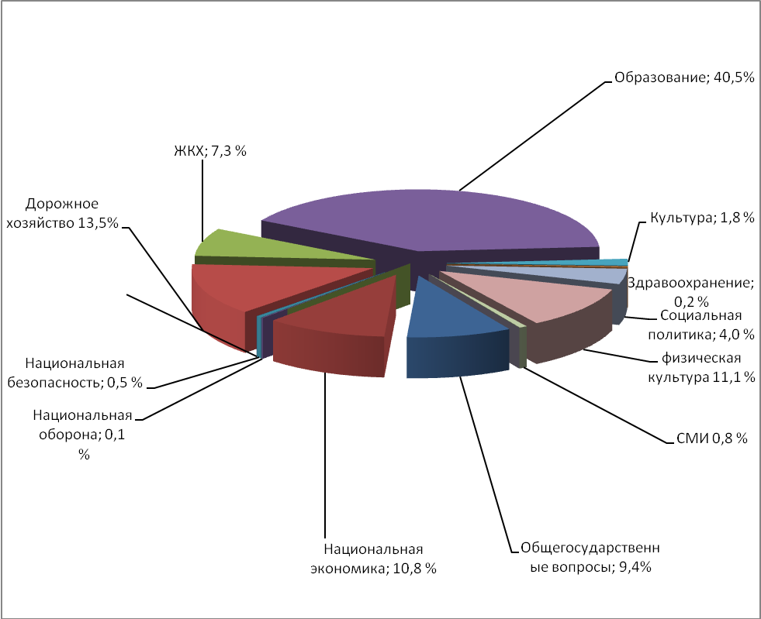
Распределение расходов по разделам бюджетной классификации за 2018 год. 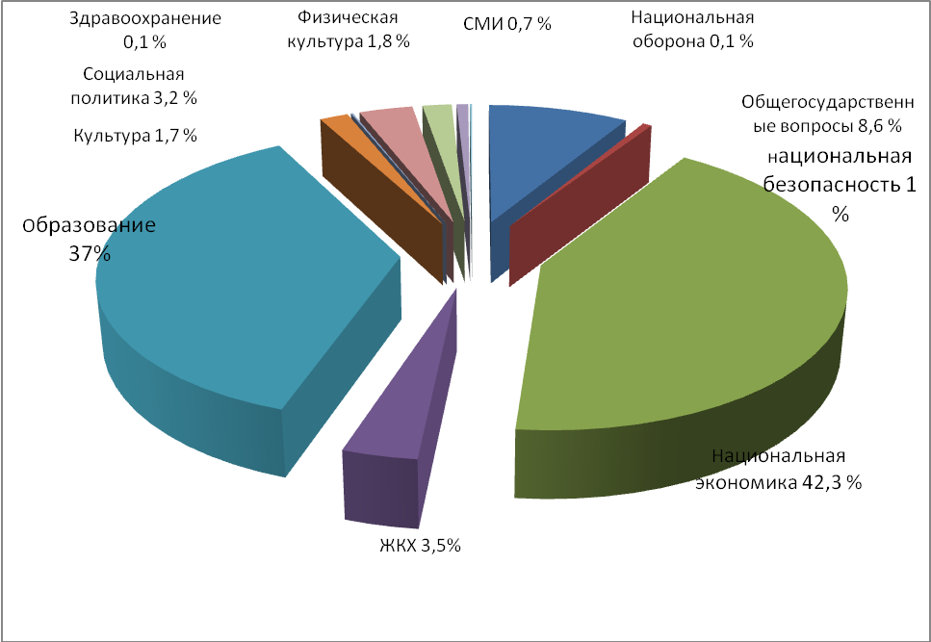
Распределение расходов по разделам бюджетной классификации за 2019 год
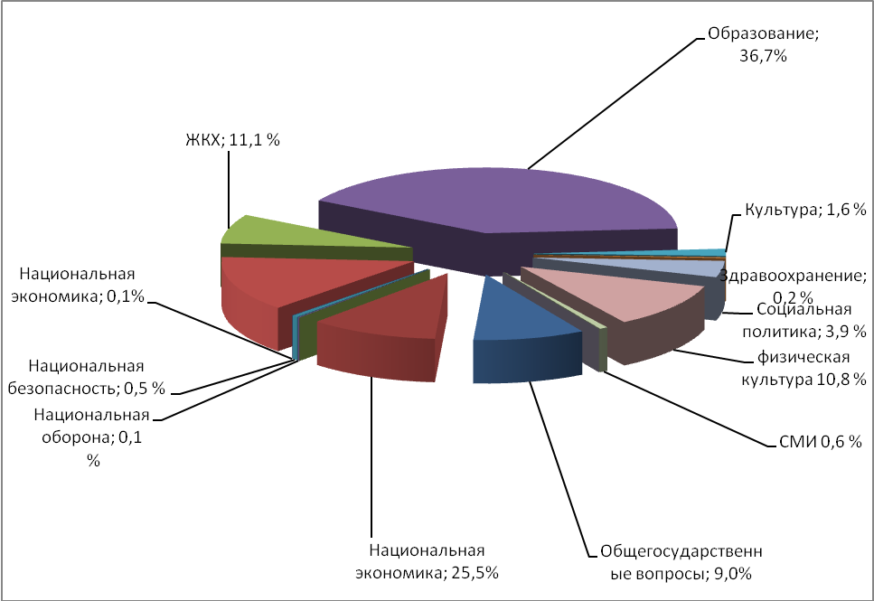
В течение года осуществлялась работа по приемке, проверке, обработке и своду в консолидированный отчет, отчетов казенных и бюджетных учреждений по исполнению принятого бюджета в соответствии Приказу МФРФ № 191 Н от 28.12.2010 «Об утверждении Инструкции о порядке составления и представления годовой, квартальной месячной отчетности об исполнении бюджетов бюджетной системы Российской Федерации» по казенным учреждениям и Приказу МФРФ № 33 Н от 25.03.2011 «Об утверждении Инструкции о порядке составления, представления годовой, квартальной бухгалтерской отчетности государственных муниципальных бюджетных и автономных учреждений». По поступившим письмам и ходатайствам из отделов и комитетов администрации города Белокурихи в течение года подготовлено и принято Белокурихинским городским Советом депутатов 6 изменений в городской бюджет 2019 года, что свидетельствует о плохом качестве работы комитетов и отделов при подготовке проектов смет на предстоящий год.
Большая роль отводится проводимым проверкам. В структуре комитета сохранена должность контролера-ревизора, который осуществляет контрольные мероприятия по использованию учреждениями выделенных из городского бюджета средств, проведение проверок обоснованности заключения муниципальных контрактов и соблюдения законодательства в сфере закупок в части 5 статьи 99 Закона 44-ФЗ от 05.04.2013 «О контрактной системе в сфере закупок товаров, работ, услуг для обеспечения государственных и муниципальных нужд».
В 2019 году было запланировано и проведено 5 ревизий финансово-хозяйственной деятельности бюджетных учреждений. Ревизией были охвачены целевые и ведомственные программы по ревизуемым учреждениям.
Основными нарушениями, отраженными в актах, являются: ведение учета материалов не в соответствии инструкции по бухгалтерскому учету №157-Н от 01.12.2010 (в ред. От 29.08.2014). Нарушения в хранении и оформлении первичных бухгалтерских документов. Ошибки в оформлении документов по начислению заработной платы в программе «Камин: расчет заработной платы для бюджетных учреждений». Имеются случаи необоснованно выплаченных денежных средств в подотчет. По результатам проведенных контрольных мероприятий в адрес руководителей учреждений были направлены предложения по устранению выявленных нарушений.
Большое внимание работе комитета, совместно с налоговой службой, уделялось снижению недоимки т. к. это основной резерв для финансирования дефицита бюджета. От своевременного поступления налогов зависит своевременное финансирование бюджетных учреждений. В комитет поступает список учреждений-должников ежеквартально.
В бюджете 2019 года не предусматривалось заимствование средств для погашения дефицита бюджета. Для осуществления работы по финансированию дефицита бюджета комитетом проводились мероприятия совместно с казенными и бюджетными учреждениями по оптимизации расходов и сокращению неэффективных расходов, а также благоприятной финансовой ситуацией по сбору налогов (выполнение плана составило 100,1%). Остатки средств, сложившиеся на 01.01.2019 года, были направлены на увеличение заработной платы казенным и бюджетным учреждениям и на погашение дефицита бюджета. Все это снизило нагрузку на бюджет 2019 года. Заемные средства для финансирования дефицита бюджета не привлекались. Фактически бюджет исполнен с профицитом в сумме 4 802 420,99 рублей. В 2018 году при принятии бюджета на 2019 год все программы были приняты. Это положительный момент, но необходимо заниматься проблемой эффективного использования муниципального имущества и выделенных средств.
Включение в конкурсную документацию авансирование работ можно классифицировать как нарушение т.к., данное положение является правом, а не обязанностью заказчика. Поэтому при заключении муниципальных контрактов лучше данное условие не предусматривать. При несоблюдении сроков выполнения работ и плохом качестве выполненных работ оплату можно не производить. При авансовых платежах этой возможности уже нет.
Работа комитета по взаимодействию с Отделом № 33 УФК по Алтайскому краю строится в соответствии заключенному Регламенту «О порядке и условиях обмена информацией между Отделом № 33 УФК по Алтайскому краю и комитетом по финансам, налоговой и кредитной политике администрации города Белокурихи» от 30.12.2015 года.
При существующем типе учреждений как «бюджетные» финансирование осуществляется через субсидии в соответствии заключенному соглашению. В 2019 году у всех учреждений остатка по субсидиям, не выданным из городского бюджета на 01.01.2019 года нет. Имеется остаток средств, не использованных бюджетными учреждениями.
Все расчеты производятся в безналичной форме.
В течение года специалистами комитета подготавливались проекты Решений, Постановлений о принятии или внесению изменений в муниципальные правовые акты, как вновь принимаемые, так и в ранее принятые. Также проводилась работа по исполнению Протестов Прокурора города Белокурихи Алтайского края, в части бюджетных полномочий.
Осуществлялась работа по подготовке проекта бюджета города Белокурихи Алтайского края, на 2020 год и на плановый период 2021-2022 годов в соответствии федеральному, региональному законодательствам, принятому в МО город Белокуриха порядку составления проекта бюджета на очередной финансовый год.
Еженедельно проводились производственные совещания коллектива, на которых рассматривалась работа каждого специалиста, намечались плановые и внеплановые мероприятия по организации исполнения городского бюджета, необходимость участия в краевых и республиканских конкурсах.
Ежемесячно для Главы города и экономического отдела проводился и представлялся анализ исполнения бюджета за месяц, квартал, 9 месяцев и год. В анализе отражались, исполнение доходной части бюджета в разрезе налогов в сопоставлении с аналогичным периодом предыдущего года. Отклонения в разрезе налогов. Исполнение расходной части бюджета в разрезе статей бюджетной классификации и фактическое освоение выделенных ассигнований в разрезе бюджетополучателей. Остатки неосвоенных ассигнований бюджетополучателями на 1 число каждого месяца, а также остаток средств городского бюджета на едином счете в казначействе.
По письмам казенных и бюджетных учреждений подготавливались проекты решений по внесению изменений в принятый городской бюджет. Изменения вносились и принимались Решением Белокурихинского городского Совета депутатов 7 раз из них опросным голосованием 2 раза.
В 2019 году отделом информационных технологий осуществлялось обслуживание 9 единиц компьютерной техники, в том числе одного файлового сервера. Обслуживание 7 принтеров, в том числе 4 многофункциональных устройств, включающих диагностику и мелкий ремонт.
Проведена помощь по замене ADSL сети на оптоволоконную сеть.
Производилось обслуживание информационных систем, установка и настройка программных продуктов, обслуживание электронных подписей, включающих обновление и продление лицензий, настройку программ.
Принимались меры по обеспечению информационной безопасности, по защите информации и защите персональных данных;
Производилась работа по резервному копированию и восстановлению баз данных, программных продуктов.
Проведена работа по модернизации рабочих мест пользователей с обновлением персональных компьютеров, системного и прикладного программного обеспечения.
За 2019 год зарегистрировано и обработано 468 официальных входящих писем, адресованных комитету по финансам, а также исходящих в количестве 130.
Проводилась помощь и обучение специалистов при работе в программах и системах комитета по финансам.
Производилось формирование дел для архива согласно инструкции по делопроизводству.

Председатель комитета Е.Д. Зибзеев

